Das DVBViewerTimerImport-Tool

Inhalt
Einleitung 2
Warum Java? 2
Feature-Liste 3
Installation 3
TV-Browser-Unterstützung 4
Installation auf einem System ohne DVBViewer/-Service 4
Konfiguration des DVBViewerTimerImport-Tools 5
Grundeinstellungen 5
Zuordnung der DVBViewer-Kanälen zu den Anbieter-Kanälen 6
Importieren der TVInfo-DVBViewer-Kanal-Zuordnung aus tvinfoDVBV 7
Aktualisieren der Kanalzuordnung nach einem neuen Kanalsuchlauf 8
Hinzufügen/Ändern von Anbieter-Kanälen 8
Zuordnungsliste freigeben 9
Einträge hinzufügen 9
Einträge ändern 9
Anbieter-Kanäle importieren 9
Zuordnung der Anbieterkanäle untereinander ändern 10
Anbietereinstellungen 10
DVBViewerService-Einstellungen 11
Einstellung der Vor- und Nachlaufzeiten 12
Verwendung des Tools 13
Automatisches Verbinden von Timer-Einträgen 14
Verwaltung der Aufnahme-Timer über den DVBViewer/DVBViewerService 15
Löschen von Aufnahme-Timern 15
Nachträgliches Bearbeiten von verbundenen Aufnahme-Timern 15
Darstellung von verbundenen Aufnahmetimern im DVBViewer/-Service 15
Komplettes Auflösen eines verbundenen Timer-Pakets 15
Teilweise auflösen eines verbundenen Pakets 15
Verwaltung der Aufnahme-Timer durch das Tool 16
Buttons der Timer-Verwaltings-Dialog-Box 17
Die Zeichen der ersten Spalte der Tabelle un deren Bedeutung 17
Modifikation der Timer-Einträge 17
Verwendung des Kontext-Menüs 17
Löschen eines oder mehrerer Timer-Einträge 18
Wiederherstellen eines oder mehrerer Timer-Einträge 18
Verbinden mehrerer Timer-Einträge 18
Trennen ein oder mehrerer Timer-Einträge 18
Aufrufparameter 19
Internes 19
Zukünftige Ergänzungen 19
Historie dieses Dokumentes 20

Einleitung
Bei dem vorliegenden Programm handelt es sich um ein in Java geschriebenes Tool, mit dem man mittels von Anbietern zur Verfügung gestellten Programmen/Internet-Seiten, die aufzunehmenden Programme in den DVBViewer/DVBViewerService übernehmen kann.
Es handelt sich um eine Programmalternative zu folgenden Tools:
- DVBViewerPlugin des TV-Browsers
- tvinfoDVBV aus der DVBViewer-Member-Area
- dvbv_tvg von der DVBViewer-Member-Area für TV-Genial

Warum Java?
Die meisten Tools für den DVBViewer sind in Delphi oder C/C++ geschrieben.
Ich selber schreibe beruflich meine Programme in der Regel in C/C++, also warum Java?
Ein Grund ist natürlich die Plattformunabhängigkeit. So braucht man nicht neue Kompilate für die verschiedenen Plattformen erzeugen. Nutzt man den DVBViewerService, kann man auch von dieser Plattformunabhängigkeit profitieren, da der DVBViewerService vom DVBViewerTimerImport-Tool über das Web-API angesprochen wird und daher kein Windows vorausgesetzt wird. Nutzt man beispielsweise dem ebenfalls plattformunabhängigen TV-Browser auf einem Linux-System, kann man mittels des DVBViewerTimerImport-Tools auf dem Linux-System den DVBViewerService komfortabel im TV-Browser programmieren.
Der andere Grund ist der, ich habe bisher noch keine Erfahrung in der Java-Programmierung sammeln können und dies anhand eines kleinen Projekts mal nachholen wollte.
Resümee von mir, meine Lieblingssprache bleibt nach wie vor C++, da Java IMO einige strukturelle Handicaps hat. Natürlich ist so etwas auch immer subjektiv. Beispielsweise steht der C++-Deklaration „const“ in Java nichts Entsprechendes gegenüber, so dass es von der Sprache her selber kein Möglichkeit gibt, eine Instanz einer Klasse einem anderen Modul zur Verfügung zu stellen, bei der man sicher ist, dass diese vom anderen Modulen nicht verändert werden kann. Natürlich kann man mittels Read-Only Wrappern, welche die verändernden Methoden quasi verstecken, dieses Handicap umgehen, dies ist jedoch immer eine individuelle Lösung und bedeutet daher zusätzlichen Aufwand und wird höchstwahrscheinlich daher eher selten angewendet.

Feature-Liste
- Unterstützung folgender Anbieter:
TVInfo
Clickfinder
TV-Genial
TV-Browser
(wenn möglich, werden weitere bei größerem Interesse implementiert)
- Vorlauf-/Nachlaufzeiten können abhängig vom Wochentag, Uhrzeit und Kanal definiert werden
- Mehrere aufeinanderfolgende Sendungen können zu einer verbunden werden. Verbindungen können manuell leicht wieder aufgelöst werden.
- DVBViewerService-Unterstützung auch über das Internet
- Bei DVBViewerService aufwecken des HTPC mittels WOL möglich
- Sichere Anbieter-Aufnahmezuordnung durch speziellen Titel-Vergleichsalgorithmus
- Unterstützung bei der Kanalzuordnung durch speziellen Kanalnamen-Vergleichsalgorithmus
- Import der Kanalzuordnung des alten TVInfo-Tools möglich (aus tvinfoDVBV.ini-Datei)
- Bei fehlerhaften TVInfo-XML-Datei werden die leeren Kanal-Namen durch Parsen des Merkzettels den richtigen Kanälen zugeordnet
- Import der Kanäle aus den Anwendungen TV-Genial, TV-Browser und TVInfo. Bei den übrigen muss da Hinzufügen manuell über das GUI erfolgen (wenn nicht schon vorhanden).
- Automatische Zuordnung der Anbieter-Kanälen und den DVBViewer-Kanälen bei TV-Browser und TVInfo.

Installation
Da das Tool in Java geschrieben ist, setzt es ein installiertes Java Runtime Environment (JRE) voraus (nur mit Version 1.6 (6) getestet, müsste mit 1.5 auch gehen.).
Das JRE enthält man beispielsweise unter folgender Internet-Adresse:
http://www.java.com/de/download/manual.jsp

Zur Installation des DVBViewerTimer-Tools ist nur die Datei DVBViewerTimerImport.jar in ein beliebiges Verzeichnis zu kopieren.

TV-Browser-Unterstützung
Zur TV-Browser-Unterstützung lässt sich das DVBViewerTimerImport-Tool als Plugin nutzen. Dazu braucht nur die Datei DVBViewerTimerImport.jar in das Plugin-Verzeichnis des TV-Browsers kopiert werden.
Das Tool ist dann, wie folgendes Bild zeigt, voll in den TV-Browser integriert:
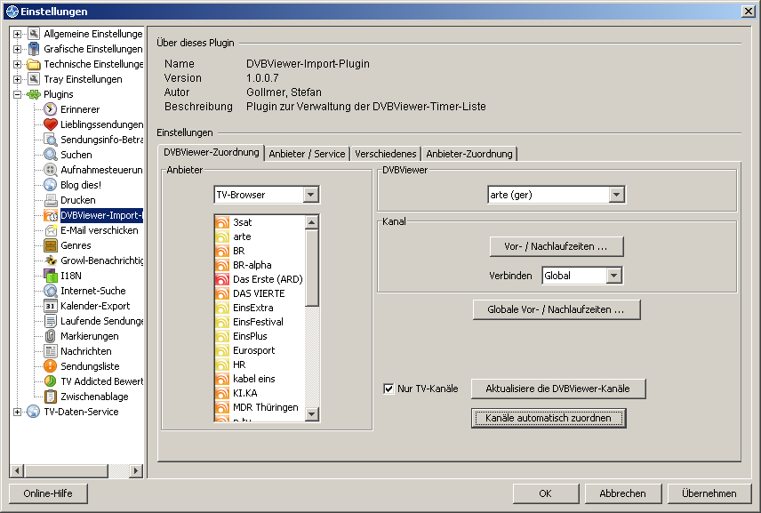
Die Konfiguration erfolgt dann entsprechend der nachfolgenden Beschreibung auch im TV-Browser.

Installation auf einem System ohne DVBViewer/-Service
Nutzt man das Web-API des DVBViewerServices, kann man das Tool auch auf einem System ohne DVBViewer/-Service nutzen.
Hierzu ist zuerst die Steuerdatei mit den DVBViewer-Kanälen des Tools auf einem System zu erzeugen, auf dem der DVBViewer installiert ist. Dazu muss das Tool auf dem DVBViewer-System installiert werden. Anschließend ist das Tool zu starten und unter dem Reiter „DVBViewer-Zuordnung“ der Button „Aktualisiere die DVBVIewer-Kanäle“ anzuklicken. Durch Anklicken des Übernehmen-Buttons wird dann die Konfiguration gespeichert.
Standardmäßig werden nur die TV-Kanäle übernommen, wenn man auch die Radiokanäle mit diesem Tool zuweisen will, muss man das Häkchen der Checkbox „Nur TV-Kanäle“ entfernen.
Nun muss die Steuerdatei exportiert werden. Dies erfolgt über den Exportiere-Button unter dem Reiter „Verschiedenes“. Die exportierte Datei muss nun auf das Zielsystem transferiert werden und dort mittels des Importiere-Button unter dem Reiter „Verschiedenes“ importiert werden.
Anschließend muss das Tool neu gestartet werden.
Weitere Konfigurationen können dann auf dem DVBViewerfreien System wie folgt beschrieben erfolgen.

Konfiguration des DVBViewerTimerImport-Tools

Grundeinstellungen
Unter dem Reiter „Verschiedenes“ erfolgen einige Grundeinstellungen:
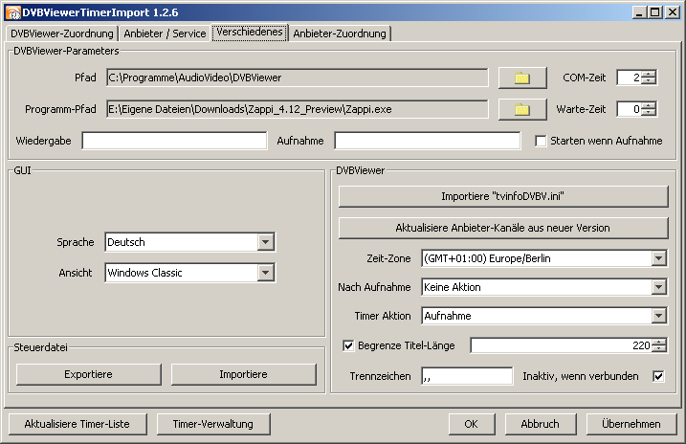
Folgende Einstellungen sind erforderlich:
- Unter dem DVBViewer-Pfad muss der Pfad der DVBViewer-Installation durch die File-Selektor-Box ausgewählt werden. Dies ist für den Zugriff auf die Dateien „channel.dat“ und „timers.xml“ notwendig. Normalerweise ist dort schon der richtige Pfad eingetragen. Nur wenn man auf dem System mehrere DVBViewer installiert hat, ist der Pfad zu ändern.
- Unter dem Pfad des auszuführenden Programms ist normalerweise das Executable des DVBViewers eingetragen. Man kann aber auch ein beliebiges andere Programm wählen, was von sich aus dann den DVBViewer startet (Beispielsweise Zappi.exe)
- Rechts davon (Warte-Zeit) kann man wählen, wie lange der vom Tool selektierten Kanal erzwungen werden soll, wenn der DVBViewer durch das Tool gestartet wurde. Der Default-Wert ist 0 (Sekunden). Gibt es hier Probleme, kann dieser Wert erhöht werden, sollte aber so kurz wie möglich gewählt werden, da während dieser Zeit jeder vom Tool detektierte Kanalwechsel wieder rückgängig gemacht wird.
- Darüber (COM-Zeit) kann man einstellen, wie lange das Einstellen des Kanals verzögert wird, nachdem das Tool den DVBViewer gestartet hat und das Tool den DVBViewer erkannt hat.
- Wird der DVBViewer vom Tool als Viewer gestartet (über TV-Browser) können hier die entsprechenden Kommandoparameter eingetragen werden
- Wird der DVBViewer vom Tool zur Aufnahme gestartet können hier die entsprechenden Kommandoparameter eingetragen werden
- Ist die Check-Box „Starten wenn Aufnahme“ aktiviert, wird der DVBViewer gestartet, nachdem die Timer-Liste des DVBViewers aktualisiert wurde und eine Aufnahme aktuell läuft. In der aktuellen Version wird hier nicht der Task-Planer programmiert, sondern nur der DVBViewer gestartet, wenn momentan eine Aufnahme läuft.
- Auf der linken Seite kann die Sprache und dass Design ausgewählt werden.
- Auf der rechten Seite ist die Zeitzone des DVBViewers/DVBViewerServices per Combobox zu selektieren. Auf diese Weise kann die Programmierung aus anderen Zeitzonen erfolgen
- Mit den nächsten zwei Comboboxen werden die Aktionen während und nach einer Aufnahme selektiert.
- Darunter kann man die maximale Länge der Sendungstitel begrenzen, wenn mehrere aufeinanderfolgende Sendungen miteinander verbunden werden. Über die Checkbox „Begrenze Titel-Länge“ wird dieses Feature aktiviert, rechts daneben wird dann der entsprechende Wert eingetragen.
- In dem unteren Text-Feld werden die Trennzeichen eingetragen, welche das Tool bei der Erzeugung des Titels verwendet, wenn mehrere aufeinanderfolgende Sendungen zu einer Aufnahme (Gruppentimer) verbunden werden.
- Rechts daneben kann man festlegen, ob Einzeltimer, welche zu einem Gruppentimer verbunden sind als inaktiv in der DVBViewer-Liste belassen will.
- In diesem Fenster kann man auch schon gleich die aktuellen DVBViewer-Kanäle einlesen. Dies erfolgt über den Button „Aktualisiere die DVBViewer-Kanäle“.

Zuordnung der DVBViewer-Kanälen zu den Anbieter-Kanälen
Die Zuordnung der DVBViewer-Kanäle zu den Anbieter-Kanälen erfolgt über den Reiter „DVBViewer-Zuordnung“.
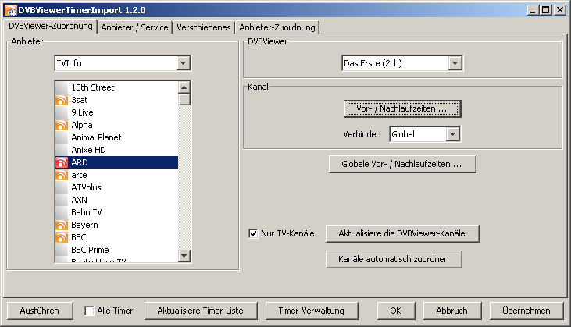
Um die Anbieter-Kanäle den DVBViewer-Kanälen zuordnen zu können, müssen zuerst die DVBViewer-Kanäle importiert werden. Dies erfolgt über den Button „Aktualisiere DVBViewer-Kanäle“. Beim Klick auf den Übernehmen/OK-Button merkt sich das Tool diese Kanäle auch in seiner Steuerdatei, so dass die weitere Zuordnung auch auf Systemen erfolgen kann, auf denen der DVBViewer nicht installiert ist (auch Linux u.a.).
Wird TV-Browser oder TVInfo verwendet, kann man die Zuordnung automatisieren. Dabei werden bei einem Klick auf den Button „Kanäle automatisch zuordnen“ die Anbieter-Kanäle den DVBViewer-Kanälen automatisch zugeordnet. Die Zuordnung erfolgt anhand eines Algorithmus, der die Anzahl der Übereinstimmungen bewertet und die passendste auswählt. Hier muss man bei einigen Kanälen sicherlich noch die Zuordnung ändern, daher erscheinen bis zum neuen Programmstart die automatisch zugewiesenen Kanäle mit einem gelben DVBViewer-Symbol.
Zu beachte: Die automatische Zuordnung ist beim TV-Browser nur im Plugin möglich, nicht off-line.
Einen Anbieter-Kanal einem DVBViewer-Kanal zuzuordnen, läuft in folgenden Schritten ab:
- Auswahl des Anbieters über die Combo-Box oben links
- Auswahl des Anbieter-Kanals in der Liste darunter
- Den zuzuordnenden DVBViewer-Kanal selektiert man dann in der Combo-Box oben rechts. Ist der Kanal zugeordnet, erscheint links neben dem Anbieter-Kanalnamen ein orangefarbenes DVBViewer-Symbol.
Ein spezieller Algorithmus versucht Anhand des Kanalnamens des Anbieters bei dieser Auswahl einen ähnlichen DVBViewer-Kanal zu finden. Diesen muss man dann noch endgültig über die Combo-Box dem Anbieter-Kanal zuordnen.

Importieren der TVInfo-DVBViewer-Kanal-Zuordnung aus tvinfoDVBV
Wenn man bisher mit dem Tool „tvinfoDVBV.exe“ gearbeitet hat, kann man auch aus dessen Konfigurationsdateien die Kanalzuordnung importieren. Hierzu kann man unter dem Reiter „Verschiedenes“ mittels des Buttons „Importiere tvinfoDVBV.ini“ die Kanäle in das DVBViewerTimerImport-Tool übernehmen.

Aktualisieren der Kanalzuordnung nach einem neuen Kanalsuchlauf
Wurde im DVBViewer ein Kanalsuchlauf ausgeführt, sollte man die DVBViewer-Zuordnung zumindest prüfen. Dazu geht man wie folgt vor:
- Importieren der DVBViewer-Kanäle über den Button „Aktualisiere DVBViewer-Kanäle“ unter dem Reiter „Verschiedenes“.
- Kontrolle der Zuordnungsliste im Reiter „DVBViewer-Zuordnung“.
Hier sind fehlerhafte Zuordnungen, welche keinem DVBViewer-Kanal mehr zugeordnet sind, mit einem grauen DVBViewer-Symbol markiert. Hier sollte eine Neuzuordnung durchgeführt werden. Existiert die Zuordnung nicht mehr, kann man die Zuordnung mittels der „entf“-Taste oder der Zuordnung zum Pseudo-Kanal „<none>“ löschen.
- Hinzugekommen Kanäle neu zuordnen gemäß obiger Beschreibung.

Hinzufügen/Ändern von Anbieter-Kanälen
Das DVBViewerTimerImport-Tool arbeitet nach der Philosophie, dass – wenn möglich – die Zuordnung der Anbieter-Kanäle nur einmal pro DVBViewer-Kanal erfolgen muss, d.h. ordnet man einen DVBViewer-Kanal einem Anbieter-Kanal zu, wird in den meisten Fällen dieser DVBViewer-Kanal auch den entsprechenden Kanäle der anderen Anbieter zugeordnet.
Für diese automatisiere Kanalzuordnung greift das Tool auf eine Liste zu, in aus der die Zuordnung der Anbieter-Kanäle untereinander hervorgeht. Diese Kanalzuordnung wird bis auf weiteres von mir gepflegt. Sollten daher Fehler in dieser Zuordnungstabelle enthalten sein oder sind neue hinzugekommen, bitte ich um eine kurze Info-Mail unter folgender Mail-Adresse:
mailto:an20002004-DVBViewerTimerImport@yahoo.de
Diese Zuordnung kann man mittels des Reiters „Anbieter-Zuordnung“ auch vom User geändert werden:
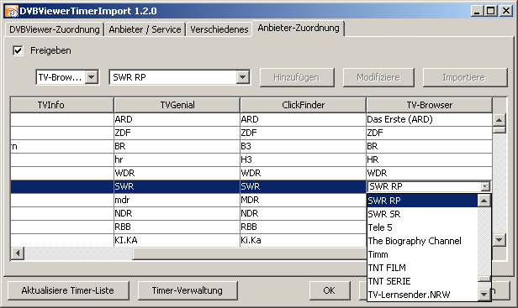

Zuordnungsliste freigeben
Da die Anbieter-Zuordnung nur in Ausnahmefällen anzupassen sein sollte, muss die Änderung dieser Zuordnung erst freigegeben werden, um so versehentliche Änderungen auszuschließen.
Um die Liste für Änderungen freizugeben, muss die Checkbox „Freigeben“ erst aktiviert werden. Diese wird immer wieder deaktiviert, sobald man den Anbieter-Zuordnungsreiter verlässt.
Nach dieser Freigabe kann man nun die Zuordnungen ändern, Einträge modifizieren und neue hinzufügen.

Einträge hinzufügen
Einträge kann man nur für die Anbieter TVInfo und ClickFinder (TVMovie) manuell hinzufügen. Für die anderen Anbieter (TV-Genial, TV-Browser) erfolgt dies über die Import-Funktion.
Ein Hinzufügen eines neuen Anbieter-Kanals erfolgt folgendermaßen:
- Auswahl des Anbieters in der oberen linken Combobox
- Eintragen des neuen Kanals in die Combobox rechts daneben
- Durch Klick auf den Button „Hinzufügen“ wird der neue Kanal in eine temporäre Liste angefügt.
- Nun muss dieser neue Kanal noch zur unteren Tabelle hinzugefügt werden. Hierzu muss an der richtigen Stelle in der Liste (durch die anderen Anbieter vorgegeben) die entsprechende Zelle des Anbieters selektiert werden und in der dann aufklappenden Combobox der neue Kanalnamen ausgewählt werden. Ist der Kanal keinem anderen Anbieterkanal zuzuordnen, muss der neue Kanal in die letzte Zeile (eine vollkommen leere) eingefügt werden. (Bei anderer Sortierung ist es die erste Zeile).

Einträge ändern
Einträge kann man nicht für den Anbieter TV-Browser manuell ändern. Dies erfolgt für den TV-Browser immer über die Import-Funktion.
Ein Ändern eines neuen Anbieter-Kanal-Namens erfolgt folgendermaßen:
- Auswahl des Anbieters in der oberen linken Combobox.
- Auswahl des zu ändernden Kanals in der Combobox rechts daneben. Bei der Auswahl des Kanalnamens wird auch die dem Namen zugeordnete Zeile in der unteren Zuordnungstabelle gezeigt.
- Überschreiben dieses Eintrags
- Durch Klick auf den Button „Modifizieren“ wird der Kanal-Name in der Liste modifiziert.

Anbieter-Kanäle importieren
Für die Anbieter TV-Browser, TVInfo und TV-genial lassen sich die Anbieterkanäle auch importieren
Hierzu ist wie folgt vorzugehen:
- Auswahl des Anbieters in der oberen linken Combobox.
- Durch Klick auf den Button „Importieren“ werden neue Kanäle der Zuordnungsliste hinzugefügt.

Zuordnung der Anbieterkanäle untereinander ändern
Über die untere Tabelle können die Zuordnungen der Anbieterkanäle untereinander geändert werden.
Ein Die Änderung der Zuordnung erfolgt folgendermaßen:
- Anklicken des Kanalnamens in der Tabelle oder der leeren Zelle, deren Zuordnung man ändern will. Anschließend öffnet sich in der angeklickten Zelle eine Combobox
- In dieser Combobox muss nun der richtige Kanalname ausgewählt und selektiert werden. Durch die Selektion ist die neue Zuordnung abgeschlossen.

Anbietereinstellungen
Neben der Kanalzuordnung sind abhängig vom Anbieter noch weitere Einstellungen erforderlich. Diese findet man unter dem Reiter „Anbieter / Service“ in der linken Hälfte.
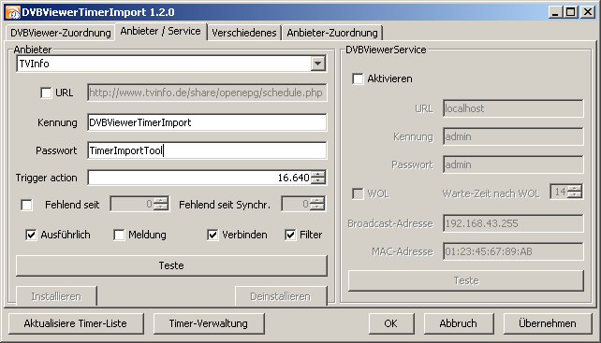
Zur Konfiguration muss man zuerst den Anbieter über die obere Combobox auswählen. Abhängig vom Anbieter sind dann weitere Einstellungen vorzunehmen. Nur die für den ausgewählten Anbieter notwendigen Daten sind in diesem Dialog freigegeben.
- Bei Anbieter, welche über das Internet ihren Dienst anbieten (TVInfo) ist hier die URL eingetragen. Für TVInfo: http://www.tvinfo.de/share/openepg/schedule.php). Sollte sich der Link dieser Seite ändern, kann hier die Adresse geändert werden. Um eine unbeabsichtigte Änderung vorzubeugen, muss erst die Checkbox links neben der URL aktiviert werden.
- Bei Anbietern, welche über das Internet ihren Dienst anbieten (TVInfo) muss man meist die Kennung und das zugehörige Passwort angeben. Dies erfolgt über die Felder Kennung/Passwort.
- Trigger Action ist vorgesehen, wenn in Zukunft das DVBViewerTimerImport-Tool auch als DVBViewer-Plugin genutzt wird.
- Bei einem Anbieter, bei dem man die Programmierung über Internet-Seiten vornehmen kann (TVInfo), kann man programmierte Sendungen auch über diesen Anbieter löschen. Dazu muss die Checkbox linksneben „Fehlend seit“ aktiviert werden und die Felder „Fehlend seit“ und „Fehlend seit Synchr.“ ausgefüllt werden. Diese Felder sind vorgesehen, damit kurzzeitige Server-Probleme des Anbieters keine Auswirkungen auf die Timerprogrammierung haben.
„Fehlend seit“:
In dieses Feld wird die Anzahl der Tage eingetragen, in denen die entsprechende Aufnahme nicht mehr beim Anbieter aufgeführt wird, bevor die Aufnahme im DVBViewerTimer gelöscht wird.
„Fehlend seit Synchr.“:
In dieses Feld wird die Anzahl der Synchronisationen eingetragen, in denen die entsprechende Aufnahme nicht mehr vom Anbieter aufgeführt wird, bevor die Aufnahme im DVBViewerTimer gelöscht wird.
- Ist die Checkbox „Ausführlich“ aktiviert, erfolgt die Ausgabe in das Log-File des Tools in einer ausführlicheren Weise.
- Ist die Checkbox „Meldung“ aktiviert, erfolgt auch eine Message Box, wenn die Programmierung der Aufnahme erfolgreich war.
- Ist die Checkbox „Verbinden“ aktiviert, erfolgt die Aufnahme aufeinanderfolgende Sendungen in einer Datei.
- Ist die Checkbox „Filter“ aktiviert, werden Mehrfach-Aufnahmen unterdrückt. Diese Funktion ist vermutlich nur für Internet-Anbieter wie TVInfo sinnvoll.
- Über den Teste-Button kann beispielsweise bei einem Internet-Anbieter (TVInfo) getestet werden, ob Zugriff über das Internet erfolgreich ist (URL, Zugangsdaten o.k.)
- Je nach Anbieter erfordert das Tool erst eine Installation, die dem Anbieter-Tool (TV-Genial, ClickFinder) das DVBViewerTimerImport-Tool bekannt gibt. Dazu dienen die Buttons „Installieren“ und „Deinstallieren“.

DVBViewerService-Einstellungen
Ist auf dem HTPC der DVBViewerService installiert, kann man auch die Programmierung über das Web-Application-Interface des DVBViewerServices vornehmen. Dies hat den Vorteil, dass die Programmierung von verschiedensten Plattformen und auch über das Internet erfolgen kann.
Die Einstellungen für den Service erfolgen unter dem Reiter „Anbieter / Service“ auf der rechten Seite
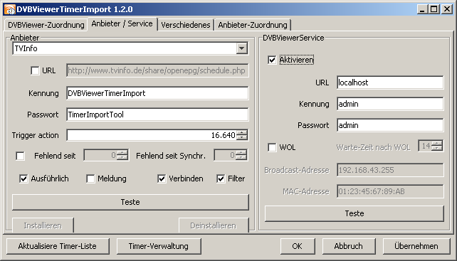
Folgende Einstellungen sind notwendig:
- Über die Checkbox „Aktivieren“ wird bestimmt, ob die Programmierung über den DVBViewer oder dem DVBViewerService erfolgt.
- In das Feld URL muss die Adresse des Services mit der Port-Nummer eingetragen werden
- Kennung und Passwort müssen in die darunterliegenden Felder eingetragen werden

Zusätzlich kann der HTPC über Wake-Over-LAN aufgeweckt werden. Hierzu sind folgende Einstellungen notwendig:
- Checkbox WOL aktivieren
- Wartezeit, welche vergehen muss, bis das Tool auf den HTPC zugreift, unter „Warte-Zeit nach WOL“ eintragen
- Eintragen der Broadcast-Adresse und der Mac-Adresse darunter

Einstellung der Vor- und Nachlaufzeiten
Die Vorlauf- und Nachlaufzeiten können senderspezifisch, abhängig vom Wochentag und von der Uhrzeit definiert werden. Diese Zeiten werden durch eine Dialogbox bestimmt, welche aus dem Reiter DVBViewer-Zuordnung aufgerufen wird.
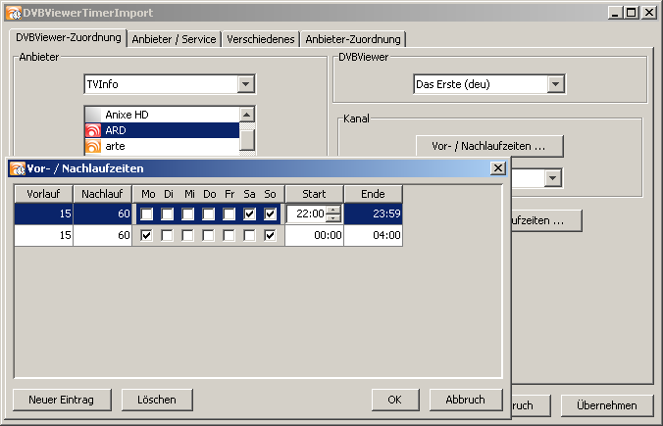
Die globalen – für alle Sender gültigen Zeiten – werden über die Dialogbox definiert, welche beim Klick auf den Button „Globale Vor – Nachlaufzeiten …“ erscheint.
Zur Einstellung der senderspezifischen Zeiten muss auf der linken Seite der Sender ausgewählt werden und auf der rechten Seite unter Kanal der Button „Vor- / Nachlaufzeiten …“ angeklickt werden. Das DVBViewer-Symbol für die Sender, für die senderspezifische Vor- und Nachlaufzeiten definiert sind, erscheint rot.
Ebenfalls rot erscheint dieses Symbol, wenn kanalspezifisch der Typ „Verbinden“ nicht auf „Global“ sondern auf „Verbinden“ oder „Nein“ steht.
Die bei der Dialogbox handelt es sich um eine Tabelle, in welche die verschieden Vor-Nachlaufzeiten eingetragen werden. Über den Button „Neuer Eintrag“ wird eine Zeile hinzugefügt, mit dem „Löschen“-Button kann man ein oder mehrere Zeilen entfernen.
Die Berechnung der Vor- und Nachlaufzeiten erfolgt dann dergestalt, dass über alle Vor-/Nachlaufzeiten, welche für den Sender und die programmierte Zeit gelten, jeweils das Maximum gebildet wird. Dieses Maximum stellt dann die jeweilige effektive Vor- / Nachlaufzeit dar.

Verwendung des Tools
Die Verwendung des Tools ist abhängig vom Anbieter.
- Bei Internet-Anbietern (TVInfo) kann man den Datentransfer über den „Ausführen“-Button starten. Ist die Checkbox „Alle Timer“ aktiviert, wird für diesen einzelnen Update das Filter deaktiviert, so dass sämtliche Timer nochmals gesetzt werden
- TV-Genial, Clickfinder, TV-Browser:
Hier erfolgt die Programmierung über das Tool des Anbieters selber. Je nach Tool kann man hierüber Aufnahmen programmieren und wieder löschen. Abhängig vom Tool sind auch die programmierten Einträge entsprechend markiert. Abhängig vom Anbieter kann auch die Timer-Liste komplett bearbeitet werden (TVBrowser).
Beispiel TV-Browser:
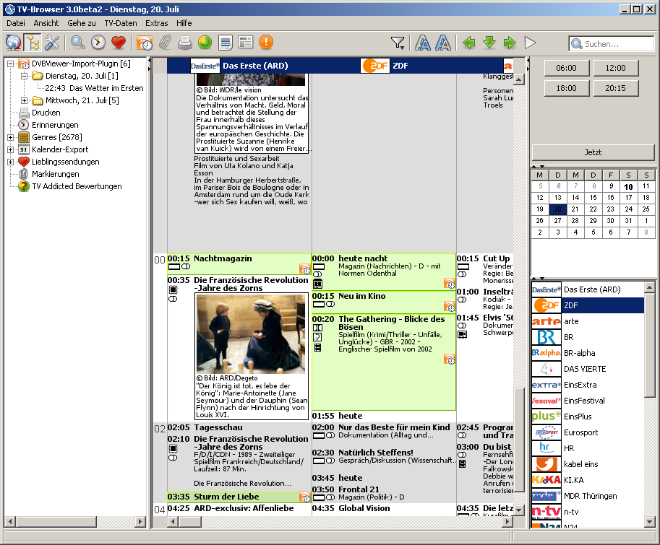

Automatisches Verbinden von Timer-Einträgen
Abhängig vom Anbieter und Kanal kann das Tool automatisch Timereinträge zu Gruppen verbinden. Für jede Gruppe wird dann nur eine Aufnahmedatei erzeugt.
Sinnvoll ist diese Gruppenbildung für kürzere Aufnahmen, da andernfalls durch längere Vor- und Nachlaufzeiten unnötig Speicherplatz auf der Harddisk belegt wird. Gerade bei Aufnahmen im Urlaub kann das ein Problem darstellen.
Um abhängig vom Anbieter die automatische Verbindung zu aktivieren, muss die Checkbox „Verbinden“ in dem Reiter „Anbieter / Service“ anbieterspezifisch angehakt sein.
Diese anbieterabhängige Aktivierung kann noch durch die kanalspezifische Einstellung quasi überschrieben werden. Die kanalspezifische Einstellung legt man im Reiter „DVBViewer-Zuordnung“ im Kanalfeld durch die Combo-Box „Verbinden“ fest. Diese hat folgende Auswahlmöglichkeiten:
- Global Die anbieterabhängige Einstellung wird verwendet (default)
- Ausführen Es wird immer die möglichen Timereinträge zu einer Gruppe verbunden
- Nein Es werden nie Timereinträge miteinander verbunden
Der Algorithmus arbeitet so, dass er die Timer des gleichen Senders verbindet, welche nach Berücksichtigung der Vor- und Nachlaufzeit entweder sich überlappen oder zumindest direkt aufeinander folgen.

Verwaltung der Aufnahme-Timer über den DVBViewer/DVBViewerService
Man kann über die DVBViewer/DVBViewerService-Timerverwaltung die Aufnahmetimer noch nachträglich modifizieren.
Dabei sind folgende Besonderheiten zu beachten:

Löschen von Aufnahme-Timern
Das Löschen der Aufnahme-Timer erfolgt ganz normal über die Userinterfaces. Wenn jedoch die Filterfunktion des Tools aktiviert ist, wie beispielsweise für TVInfo notwendig, kann über den Anbieter, über den diese Aufnahme programmiert wurde, nicht nochmals diese Aufnahme geplant werden.

Nachträgliches Bearbeiten von verbundenen Aufnahme-Timern

Darstellung von verbundenen Aufnahmetimern im DVBViewer/-Service
Sind mehrere Aufnahmetimer verbunden, wird dies in der Aufnahmeliste des DVBViewers/DVBViewerServices so dargestellt, dass es einen aktivierten Eintrag gibt, der alle Timer enthält. Der Sendungstitel dieses Eintrags wird aus den einzelnen Sendungstiteln zusammengesetzt. das Trennzeichen kann unter dem Reiter „Sonstiges“ definiert werden.
Neben dem Summentimer existieren auch noch die einzelnen Timer, die sind jedoch alle deaktiviert.

Komplettes Auflösen eines verbundenen Timer-Pakets
Um die Aufnahmetimer wieder zu trennen, brauch man nur den Timer mit den verbundenen Einträgen zu löschen oder deaktivieren und die Einzeltimer wieder aktivieren.

Teilweise auflösen eines verbundenen Pakets
Will man nur einen Einzeltimer aus einem Paket wieder entfernen, muss man dazu den Einzeltimer wieder aktivieren und im Tool den Button „Aktualisiere Timer-Liste“ anklicken.
Dies hat zur Folge, dass aus dem Summentimer der Einzeltimer wieder entfernt wird und diese Start- und End-Zeiten entsprechend wieder korrigiert werden.
Löst man mehr als einen Timer aus dem Paket durch das aktivieren der Einzeltimer, untersucht bei dem Anklicken des „Aktualisiere Timer-Liste“ das Tool, ob die Einzeltimer nun erneut untereinander verbunden werden können und verbindet diese dann automatisch.
Beispiel:
Ursprüngliche Timer-Liste des DVBViewer-Service:
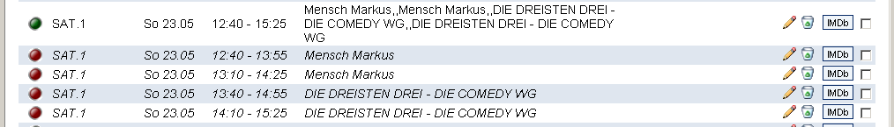
Nun aktiviert man die beiden Einträge, welche aus dem Verbund herausgelöst werden sollen:
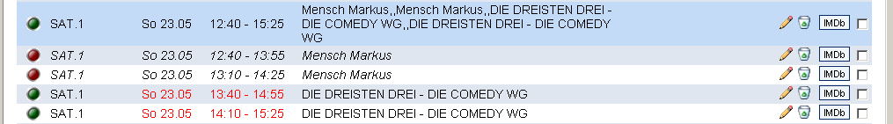
Nach dem im DVBViewerTimerImport-Tool auf den Button „Aktualisiere Timer-Liste“ geklickt wurde, sieht dann der Listenausschnitt so aus:
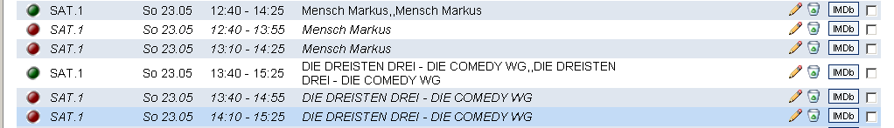
Aus der einen verbundenen Gruppe mit 4 Aufnahmen sind nun zwei Gruppen mit je 2 Aufnahmen geworden.

Diese nicht so ganz intuitive Möglichkeit der Gruppenbildung/Modifizierung kann man im Tool seit Version 1.2.0 selber durchführen.

Verwaltung der Aufnahme-Timer durch das Tool
Ab Version 1.2.0 erlaubt auch das Tool selber die Modifikation der Anfang-/Endzeiten sowie die Modifikation der Gruppenbildung.
Hierbei ist zu beachten, dass nach einer Modifikation der Gruppenbildung vom Tool aus keine automatische Veränderung dieser Gruppen erfolgt.
Der Aufruf des Timer-Verwaltungstools erfolgt über den Button „Timer-Verwaltung“ oder im TV-Browser über das Tool-Symbol in der Symbol-Leiste
Anschließend erscheint folgende Box:
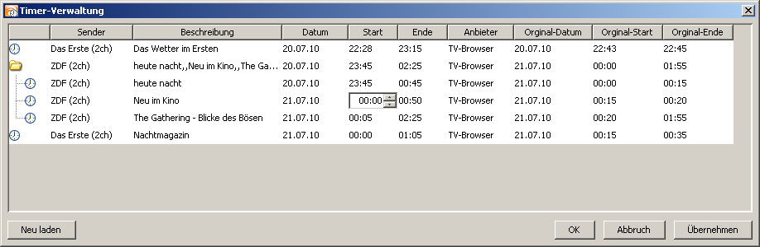
Aus dieser Tabelle ist zum einen die Programmierung der Einzeltimer ersichtlich. Ein Einzeltimer ist immer mit dem Uhren-Symbol gekennzeichnet. Zum anderen kann man die Gruppen und deren zugehörige Einzeltimer erkennen. Eine Gruppe ist immer mit einem Ordner-Symbol gekennzeichnet. Die entsprechenden zugeordneten Einzeltimer werden dann entsprechend wie im Explorer dargestellt.
Die Sortierung der Einzeltimer erfolgt zum einen über deren Startzeit, zum anderen werden Einzeltimer, welche zu einer Gruppe verbunden werden können und direkt aufeinander folgen, immer hintereinander dargestellt.

Buttons der Timer-Verwaltings-Dialog-Box
Die unteren Buttons haben folgende Funktion:
- Neu laden: Änderungen werden verworfen und der aktuelle Stand wiederhergestellt
- OK: Änderungen werden ausgeführt und Dialog-Box geschlossen
- Abbruch: Dialog-Box wird geschlossen ohne die Änderungen auszuführen
- Übernehmen: Änderungen werden ausgeführt ohne die Dialog-Box zu schließen

Die Zeichen der ersten Spalte der Tabelle un deren Bedeutung
In der ersten Spalte werden abhängig von der Art des Eintrags folgende Zeichen eingeblendet:
Gelöschter Eintrag eines Anbieters, bei dem die Filterfunktion aktiviert ist (z.B. TVInfo)
Gruppen-Timer, durch den mehrere aufeinanderfolgende Sendungen zu einer zusammengefasst sind.
Einzel-Timer aktiv. Gehört dieser Timer zu einer Gruppe, ist der entsprechende Eintrag im DVBViewer evtl. deaktiviert
Deaktivierter Timer-Eintrag

Modifikation der Timer-Einträge
Das Datum und die Start- und Endezeiten können direkt in der Timer-Tabelle geändert werden. Dazu ist es nur notwendig auf die entsprechenden Einträge zu klicken und diese zu ändern.
Nur die Original-Timer können auf diese Weise modifiziert werden. Die sich daraus ergebenden Gruppen-Timer können auf diese Weise nicht geändert werden, werden jedoch automatisch mit verändert, wenn man einen der diesem Gruppen-Timer zugrundeliegenden Original-Timer ändert.

Verwendung des Kontext-Menüs

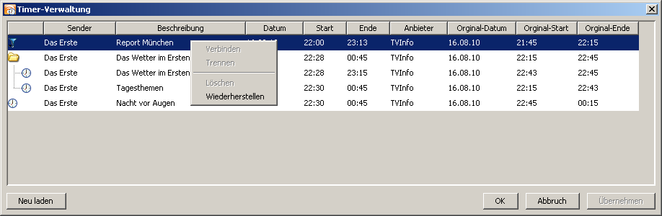

Löschen eines oder mehrerer Timer-Einträge
Ein oder mehrere Timer-Einträge können nach dem Markieren der entsprechenden Einträge über das Kontext-Menü gelöscht werden.
Gruppen-Timer können nicht gelöscht werden. Diese werden erst gelöscht, wenn deren Einzeltimer gelöscht wurden oder wenn die Gruppe nur noch einen Einzeltimer enthält.
Ist für den Anbieter die Filterfunktion aktiviert, wird der Eintrag in der Liste nicht gelöscht sondern es erscheint in der ersten Zelle der Tabellenzeile das Zeichen .

Wiederherstellen eines oder mehrerer Timer-Einträge
Ist die Filterfunktion für einen Anbieter eingeschaltet (z.B. TVInfo) können gelöschte Einträge (Einträge mit dem Symbol ) auch wieder reaktiviert werden. Dies erfolgt über das Markieren der entsprechenden Einträge und über das Kontextmenü mittels „Wiederherstellen“.

Verbinden mehrerer Timer-Einträge
Mehrere Time-Einträge können nach dem Markieren zu einer Gruppemit diesem Kontext-Menü verbunden werden. Dabei untersucht das Tool, ob überhaupt die Einträge verbunden werden können.
Folgende Bedingungen müssen hierzu erfüllt sein:
- Gleicher Sender
- Start und Ende-Zeit der resultierenden Gruppe darf nicht mehr wie 24h auseinander liegen.
Ist eine der obigen Bedingungen nicht erfüllt, ist „Verbinden“ im Kontext-Menü deaktiviert.

Trennen ein oder mehrerer Timer-Einträge
Ein oder mehrere Einzeltimer können aus einer Gruppe entfernt werden. Dazu müssen die Timer markiert werden und über das Kontext-Menü getrennt werden.
Die Verbindung einer kompletten Gruppe kann auch aufgelöst werden, dazu muss nur der Gruppentimer markiert und über das Kontext-Menü getrennt werden.

Aufrufparameter
Ohne Parameter wird das GUI des Tools gestartet.
Um jedoch beispielsweise über andere Programme (Task-Planer o.ä.) einen Anbieter-Update ausführen zu können, kann das Tool auch über die Aufrufparameter des Programms gesteuert werden.
Format der Befehlszeile:
javaw –jar DVBViewerTimerImport.jar [-getAll] [-verbose] [-message] [-TVInfo] [-TV-Genial][-ClickFinder]
[-xmlPath Pfadnamen der XML-Steuerdatei]
Parameter:
- -getAll TVInfo: Trägt sämtliche Aufnahmen in die DVBViewer-Liste nochmals ein
- -verbose Schreibt in das Log-File ausführlichere Information
- -message Bringt nach jedem Aufruf eine Success-Messsage
- -TVInfo Startet das Abholen der über das Webinterface programmierten Aufnahmen
- -ClickFinder Interpretiert die Parameter vom ClickFinder
- -TV-Genial Interpretiert die Parameter von TV-Genial
- - xmlPath Pfad, in dem die XML-Steuerdateien abgelegt und gelesen werden

Internes
Das Tool generiert mehrere XML-Steuerdateien. Diese Dateien legt das Tool im Userverzeichnis unter C:\Dokumente und Einstellungen\User-Name\Anwendungsdaten\DVBViewerTimerImport (Windows XP) ab. Die Dateien haben folgende Funktionen:
- DVBVTimerImportTool.xml: Hier werden die Konfigurationsdaten des Tools abgelegt
- DVBVTimerImportTool.bak: Hier Backup der obigen Datei.
- DVBVTimerImportTool.xsd: XML-Schema-Definition der Konfigurationsdatei
- DVBVTimerImportPrcd.xml:
In dieser Datei sind die aktuell ab dem aktuellen Zeitpunkt programmierten Timer abgelegt. Eine zusätzliche Datei ist erforderlich, da weitere Daten, welche den programmierten Timern zugeordnet sind, abgelegt werden müssen, um eine eindeutige Anbieter-Zuordnung zu erreichen. Auch findet man u.a. auch die Information darin, wie und in welcher Form die Aufnahmen verbunden sind, um sie evtl. wieder zu trennen.
Neben den XML-Dateien wird in dieses Verzeichnis auch die Datei „DVBViewerTimerImport.dll“ abgelegt, welche für den Zugriff auf die COM-Schnittstelle des DVBViewers zuständig ist.

Zukünftige Ergänzungen
- Hilfefunktion
- Erweiterung der TV-Genial-Funktionalität. Tool als DLL-Plugin, anstelle der Kommandozeilenschnittstelle
- Aufteilung der XML-Steuerdatei, da diese mittlerweile bei Satellitenempfang zu groß geworden ist.
- Client-Server-Schnittstelle, um die Verwaltungs-Dateien komplett auf dem HTPC zu halten, um auch von unterschiedlichen PCs auf die gleichen Verwaltungsdaten zuzugreifen.
- Auch als DVBViewer-Plugin nutzbar
- Anbieter „tvtv.de“ hinzufügen, wenn rechtlich möglich und die notwendigen Informationen zur Verfügung gestellt werden.
- Erstellen einer .txt-Datei aus den EPG-Informationen der verbundenen Sendungen, damit die EPG-Informationen der Einzelsendungen nicht verloren gehen.

Historie dieses Dokumentes

Datum | Beschreibung
17.05.2010 | Erste Version
31.07.2010 | Kapitel „Verwaltung der Aufnahme-Timer durch das Tool“ hinzugefügt  Kapitel „Automatisches Verbinden von Timer-Einträgen“ hinzugefügt  DVBViewer-Parameter für Aufnahme und Wiedergabe hinzugefügt
11.05.2011 | Kapitel „Grundeinstellungen“: Beschreibung von „Begrenze Titel-Länge“ hinzugefügt

